目录
登录 1
用户管理 2
学生信息管理 2
查询 2
导出学生信息 3
个人账户管理 3
教工账户管理 3
查询 3
详情 3
新增 4
编辑 5
删除 5
下载教工信息表 5
导入教工信息表 6
下载导入错误信息 6
家庭经济情况信息采集 6
资料管理 6
资料审批 6
机构管理 8

登录
在浏览器地址栏输入助学宝3.0的ip地址，弹出登录窗口，输入用户标识，默认密码是Fjzx@3.0，输入图形校验码（区分大小写）和短信验证码，登录成功。首次登录，系统强制弹出修改密码的窗口，需进行密码的 修改。
如后期需要再次修改密码，点击页面右上角的登录名，在弹出页面点击修改密码即可进行密码的更改。
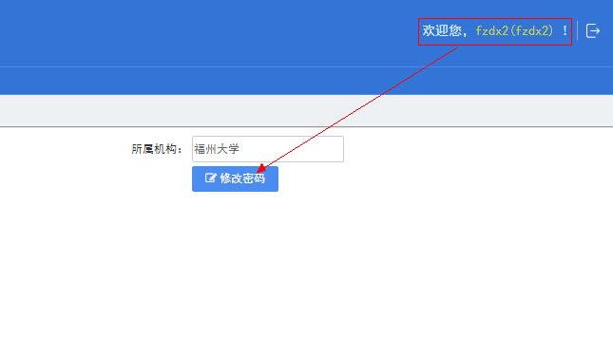
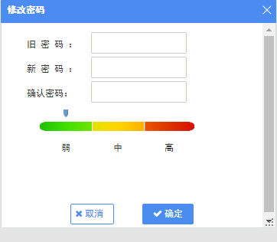

用户管理

学生信息管理

查询
填写筛选条件，点击按钮，对学生信息进行查询，点击按钮，可清除当前的筛选条件。

导出学生信息
点击按钮，如果未选中学生信息，则默认导出全部，选中的话则导出选中部分的学生信息。导出的学生信息，将以Excel的格式，通过浏览器，下载到本地。

个人账户管理
该页面主要是对当前账户的一个信息编辑功能，修改好之后，点击按钮，即可对账户信息进行保存。

教工账户管理

查询
填写筛选条件，点击按钮，对学生信息进行查询，点击按钮，可清除当前的筛选条件。

详情
选择一条教工信息，点击按钮，查看该教工的详细信息。
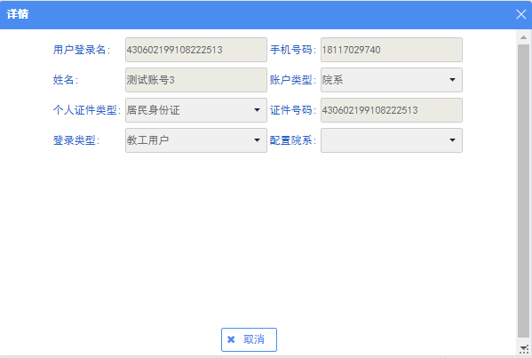

新增
点击按钮，在弹出页面填写教工信息，点击保存可以新增一条教工信息。
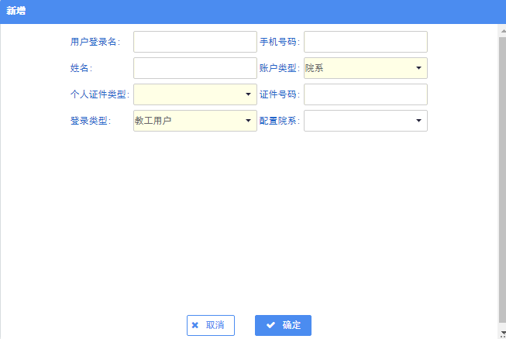

编辑
选中一条教工信息，点击按钮，修改教工信息，点击保存，可对教工的信息进行修改。
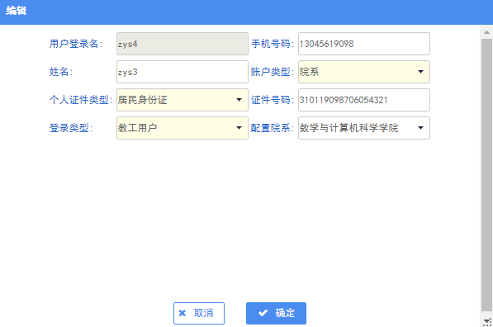

删除
选中一条或者多条教工信息，点击按钮，弹出确认框，点击确定，删除教工信息。
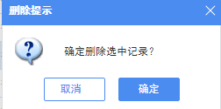

下载教工信息表
点击按钮，下载导入教工信息的模板。

导入教工信息表
点击按钮，在弹出框中选择本地准备好的excel表格，点击确定，可批量导入教工信息。

下载导入错误信息
点击按钮，将导入教工信息表的过程中，错误的教工信息下载下来。

家庭经济情况信息采集

资料管理

资料审批

查询
填写筛选条件，点击按钮，对学生信息进行查询，点击按钮，可清除当前的筛选条件。

详情
选择一条学生信息，点击按钮，可查看当前学生详细信息。

通过和退回
选择一条或者多条学生信息，点击按钮，即可将该学生的信息交由下一级账号审批，点击按钮，则是将学生的审批信息退回上一级账号，但需要填写退回理由。

撤销申请
点击按钮，填写原因，可以撤销选中学生的申请。

测评无误
点击按钮，可以对差异情况有问题的学生进行差异情况状态的修改。

下载认定结果公示名单
点击按钮，将已经有认定状态的学生信息下载到浏览器。

下载国家助学金名单
点击按钮，下载国家助学金名单到本地，保存为Excel格式。

下载家庭经济困难学生认定申请表
点击按钮，下载家庭经济困难学生认定申请表。

机构管理
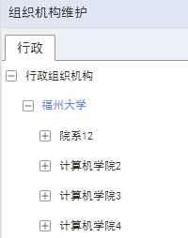
点击某一级组织机构，可查看该机构下的机构和人员。
点击按钮，在输入框内输入关键字，点击查询按钮，可以对组织机构进行检索，
点击可以切换组织机构显示的方式。

